«Интегрированный подход обучения в начальных классах»

Интегрированный урок математики
«Геометрические фигуры».

(урок – обобщение в 1 классе)

Предметные УУД:
- закреплять знания о геометрических фигурах и их свойствах;
- совершенствовать навыки измерения длины, сторон геометрических фигур;
- отрабатывать знания геометрических фигур, линий и их отличительных особенностей;
- отрабатывать навык черчения геометрических фигур.
Коммуникативные УУД
- прививать слушать и понимать других;
- формировать умение строить речевое высказывание в соответствии с поставленными задачами;
- отрабатывать умение согласованно работать в группах и в коллективе.

Познавательные УУД
- Формировать умение извлекать информацию из текста и иллюстрации.

Регулятивные УУД
- Формировать умение оценивать учебные действия в соответствии с поставленной задачей.
- Совершенствовать умение составлять план деятельности на уроке с помощью учителя

Личностные УУД
- Формировать эмоциональное отношение к учебной деятельности.
- Формировать чувство сострадания и сопереживания.
- Формировать интерес к устному народному творчеству.
- Развивать общее представление о моральных нормах поведения.

Оборудование: мультимедийное оборудование, презентация, колобки грустный и весёлый, раздаточный материал для детей.

Ход урока:
1. Организационный момент.
Здравствуйте, дорогие друзья!
- Ребята, сегодня к нам на урок пришли гости. Давайте их поприветствуем.
Мы гостей сегодня ждали
И с волнением встречали.
Хорошо ли мы умеем.
И решать и отвечать?
Не судите гости строго,
Ведь учились мы немного.

2. Мотивация учебной деятельности.
- У вас на партах лежат светофорчики, покажите свое настроение. Зеленый – радостное настроение, желтый – вы спокойны и уверены.

3. Актуализация знаний.
- Сегодня мы с вами приглашены в гости к Сказке.
- Ребята, а вы любите сказки?
-Сказки любят и дети, и взрослые.
Сказки – древнейший жанр устного народного творчества. Они пришли к нам из глубокой древности.
- А почему сказки называют народными? (Ответ детей)
- Верно, народные сказки придумал народ и передавал их из уст в уста, из поколения в поколение. В сказках совершаются самые невероятные чудеса. И вот сегодня мы с вами совершим путешествие в этот загадочный мир русских народных сказок.
- Какие сказки вы знаете?
- Предлагаю вам отправиться в путь-дорожку: белый свет повидать, на людей посмотреть, себя показать. Дорожка нам предстоит дальняя, через лес дремучий. На пути нам встретятся препятствия, и мы должны их будем преодолеть.
- Я знаю, что вы, ребята, очень дружные и смелые. Во время путешествия вы будете помогать и выручать друг друга и нашего сказочного героя!
-Кто это? (Колобок)
- Из какой сказки он к нам пришёл?
-Давайте вспомним о чём эта сказка.

4.Обобщение и систематизация знаний.

а) Назови геометрические фигуры.
На картинке персонажи из сказки «Колобок», составленные из геометрических фигур.
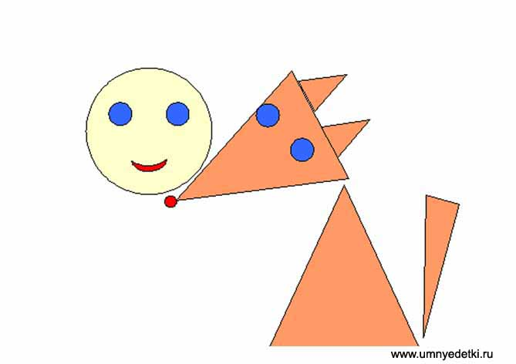

а) Цепочка.
- Бросаем волшебный клубочек…. Волшебный клубочек катится между деревьев и зовёт нас в сказку. Побежали за ним вместе с Колобком.
- Что бы догнать клубочек нам нужно решить все примеры.
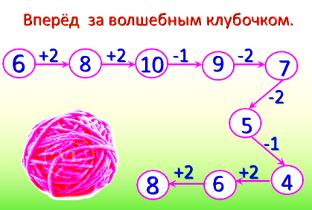

б) Восстанови числовой ряд.
Колобок записал числа, но некоторые из них пропустил. Помогите ему выполнить задание.
- Назови пропущенные числа:
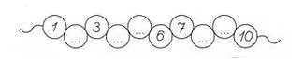

5. Применение знаний и умений в новой ситуации.

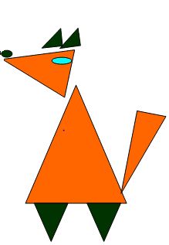
- Работа с геометрическим материалом.

- Измерение сторон треугольника
- Молодцы! А кто это там бежит? Отгадайте загадку:

За деревьями, кустами
Промелькнуло быстро пламя.
Промелькнуло, пробежало,
Нет ни дыма, ни пожара.
- Верно, это лиса. Хитрая лисица решила задать нам непростую задачу. (На парте у детей картинка лисицы)
-Из каких геометрических фигур она составила свой портрет?
- Давайте измерим стороны самого большого треугольника.
- Сколько сантиметров?
- Давайте запишем в тетрадь.

Физкультминутка.

Нас ждет другая сказка впереди,
Но чтобы справиться с заданьем,
Отдохнуть мы все должны.

По дорожке, по дорожке
Скачем мы на правой ножке.
И по этой же дорожке
Скачем мы на левой ножке.
По тропинке побежим,
До лужайки добежим.
На лужайке, на лужайке
Мы попрыгаем как зайки.
Стоп. Немного отдохнём.
И домой пешком пойдем.
Хорошо чуть-чуть размяться.
Снова сядем заниматься.

Ответьте мне, ребята, сами:
Что за сказка перед вами?
Стоял у лисы дом ледяной,
Который от солнца растаял весной.
Лисичка-сестричка хитрой была,
К зайке попросилась,
Его ж и выгнала.
(«Заюшкина избушка»)

- Работа с геометрическими фигурами.
-Давайте поможем зайчишке. Чтобы справиться с лисой, мы должны пройти по геометрической дорожке.
На доске вывешены геометрические фигуры, соединенные между собой линиями так, чтобы получилась дорожка.
- На какие 2 группы мы можем разделить фигуры? (геометрические фигуры и линии)
Учащиеся, выходя к доске, показывают и называют фигуры, линии.

- На какие 2 группы мы можем разделить фигуры? (геометрические фигуры и линии)
Ученики называют характерные свойства геометрических фигур (у прямоугольника противоположные стороны равны и углы прямые; у треугольника три угла, три вершины и три стороны: у круга нет начала и конца и нет углов и т. д.)
-Начертите любую фигуру к себе в тетрадь.

3)Составление предмета из геометрических фигур.
- Стоит в поле теремок, он не низок, не высок….
- О какой сказке идёт речь?
- Кто жил в теремке?
- Кто разрушил его?
- Давайте поможем зверятам построить теремок!
(Дети из геометрических фигур составляют домик.
- Какие геометрические фигуры вы использовали?

6. Контроль усвоения знаний.
И вот наш волшебный клубочек привел нас обратно в класс, и это значит, что наше сказочное путешествие закончилось.

Скоро прозвенит звонок.
Пора заканчивать нам урок.

- Ребята, каким сказочным героям мы сегодня помогли?
- Какие геометрические понятия повторили?
- Молодцы! Вы хорошо поработали. Сказочные герои остались вами довольны.

- Что вам понравилось во время путешествия? Что запомнилось больше всего? Чем вы остались довольны?

- Рефлексия
- А теперь оцените свою работу во время путешествия. Ребята, посмотрите, вот Колобки. Один грустный, а другой веселый. Если вы хорошо работали на уроке, нарисуйте радостного Колобка, а если не очень – грустного.
-Урок окончен.

На основе данного урока была сделана диагностика выполнения заданий
I. Констатирующий этап
Цель – определить качество знаний, умений и навыков у учащихся 1 «б» класса по теме «Интегрированный подход на уроках математики».
Задачи: 1) проверить усвоение материала по теме «Интегрированный подход на уроках математики»;
2) провести диагностику;
3) проанализировать ошибки, допущенные учащимися 1 класса.
Участвовало 18 человек.

Диагностика выполнения заданий

Анализ допущенных ошибок
Задание 1. Назвать геометрические фигуры.
Выполнили самостоятельно – 77%
Испытывали небольшие трудности – 12%
Затруднялись в выполнении – 12%
Задание 2. Измерение сторон в геометрических фигурах.
Выполнили самостоятельно – 38%
Испытывали небольшие трудности – 33%
Затруднялись в выполнении – 27%
Задание 3. Разбиение геометрических фигур на группы.

Выполнили самостоятельно – 44%
Испытывали небольшие трудности – 27%
Затруднялись в выполнении – 27%
Задание 4. Составление предметов из геометрических фигур.

Выполнили самостоятельно – 38%
Испытывали небольшие трудности – 38%
Затруднялись в выполнении – 22%

